5. 06. 2016 г. Общественное признание
Горбович Екатерина 5 «б» одна из первых участниц Конкурса «Летние Вести» , Улыбки « Летних Вестей», победитель в номинациии конкурса «Новости с улыбкой», состоялась запись на стихотворения о ЗОЖ на ГТРК Кузбасс.

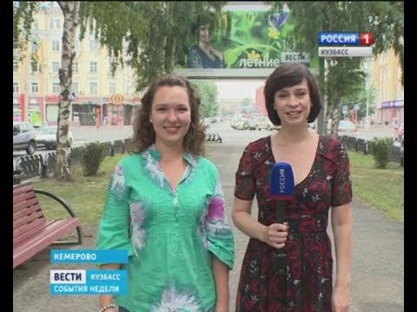

Победа в областном конкурсе " Летние Вести"!
Меня поддерживали одноклассники!

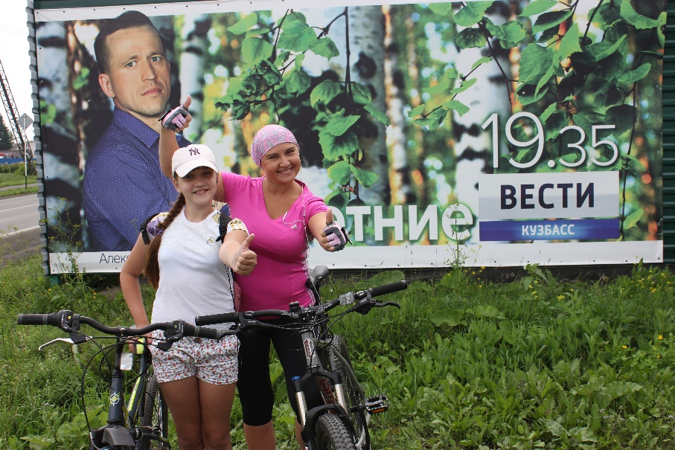

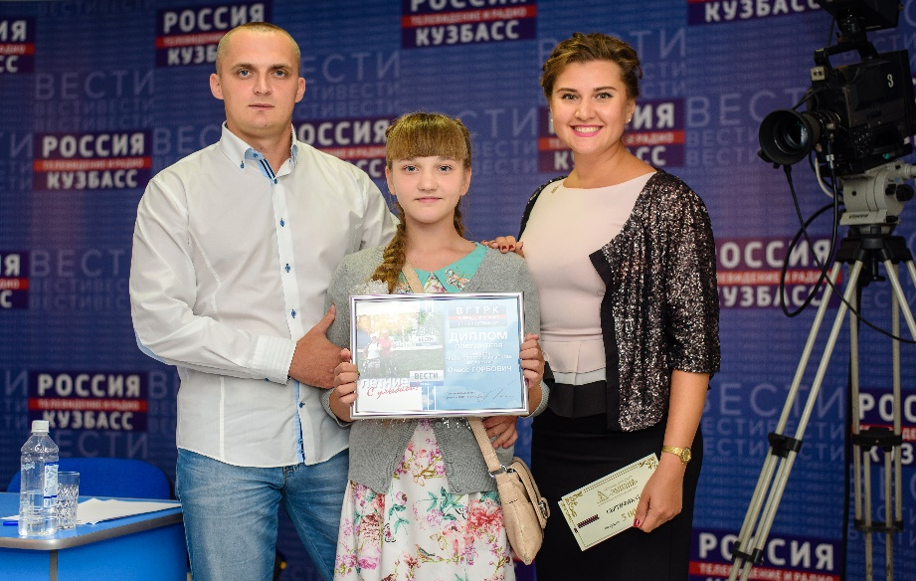

Этим летом, я и моя семья приняли участие в конкурсе, организованном Государственной Теле Радио Компанией Кузбасса и Россия"Вести 24" под названием "Летние Вести с Улыбкой"!
Условия конкурса были простые, нужно написать пожелание или четверостишье о лете, ведущих, улыбке итд. Найти плакат по городу с изображением ведущих ВГТРК, сделать фото-селфи , направив в редакцию. Моя спортивная семья подошла к конкурсу очень серьезно! Мы сели на велосипеды и проехав за городом 15 км, сфотографировались с ведущим новостей Алексеем Стояновым. Подкрепили фото четверостишьем о его работе. Жюри отобрало 10 понравившихся фото с пожеланиями, куда в финал попали и мы! К Дню Шахтеров началось голосование.
Соперники были сильные и напористые. Но мы не сдавались! Нас поддерживали одноклассники, родные, друзья и соседи. Моя семья набрала рекордное количество голосов 578. И вот долгожданная победа!!! За это директор телевидения Андрей Андреев пригласил нас на вручение ДИПЛОМА и СЕРТИФИКАТА!!!
А ведущий Андрей Сверидов рассказал о телевидении ,провел не забываемую экскурсию по телецентру. Познакомил с большинством "медийных ведущих". Наталья Приловская взяла интервью. Я узнала, как создаются Вести!
Мы остались довольны теплым приемом!!

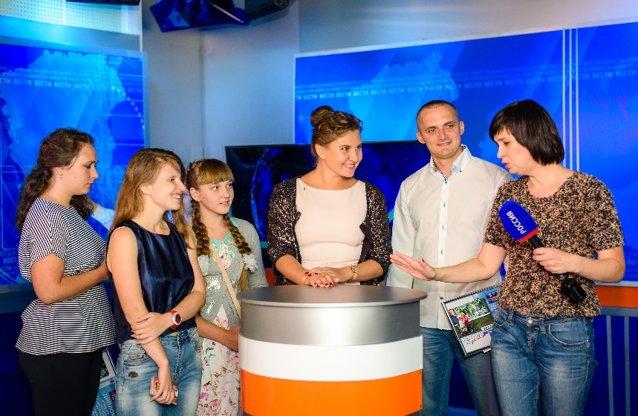
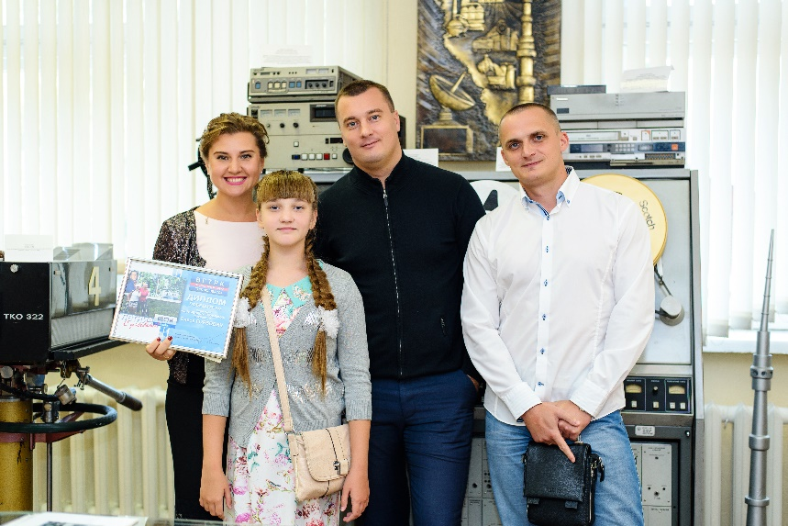

Этот парень, просто КРУТ!
АЛЕКСЕЙ его зовут!
Он СПОРТИВНЫЙ и АКТИВНЫЙ!
А в работе - ПОЗИТИВНЫЙ!
Не смотрите, что СТОЯНОВ!
Добывает ВЕСТИ он!
В сутки, маленький ВАГОН!!

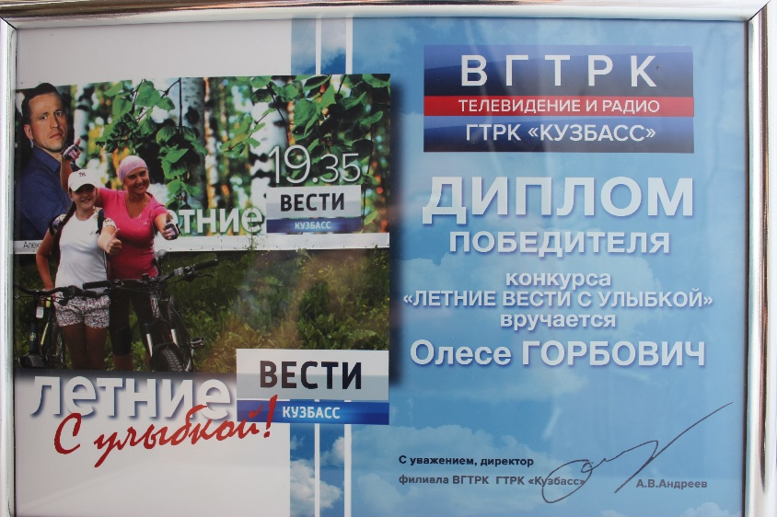

Горбович Екатерина "5Б"

